介绍 2

参考资料 2

记录 2

Sass安装与配置 2

安装 2

Webstorm配置Sass 3

入职项目中关于从css精灵图片中切图的sass代码 6

# 介绍

很自然地，有人就开始为CSS加入编程元素，这被叫做["CSS预处理器"](http://www.catswhocode.com/blog/8-css-preprocessors-to-speed-up-development-time)（css preprocessor）。它的基本思想是，用一种专门的编程语言，进行网页样式设计，然后再编译成正常的CSS文件。

[SASS](http://sass-lang.com/)是一种CSS的开发工具，提供了许多便利的写法，大大节省了设计者的时间，使得CSS的开发，变得简单和可维护。

# 参考资料

参考[SASS用法指南](http://www.ruanyifeng.com/blog/2012/06/sass.html)

# 记录

不允许函数重载

函数只能返回单一值？

# Sass安装与配置

## 安装

SASS是Ruby语言写的，但是两者的语法没有关系。不懂Ruby，照样使用。只是必须先[安装Ruby](http://www.ruby-lang.org/zh_cn/downloads/)，然后再安装SASS。

安装Ruby时要勾选“Add Ruby executables …”（配置ruby的环境变量）：

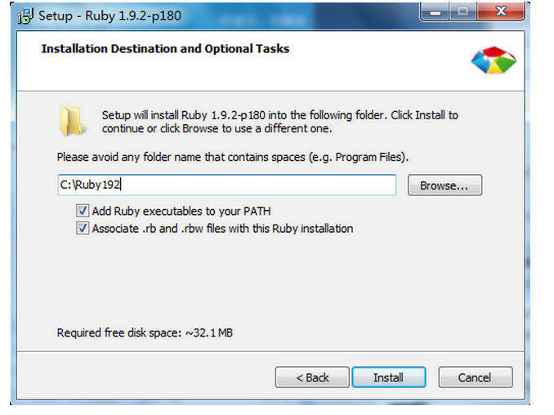

假定你已经安装好了Ruby，接着在Ruby的Start Command Prompt With Ruby命令行工具中输入下面的命令：

　　gem install sass

然后，就可以使用了。如在Start Command Prompt With Ruby输入：sass –v，可查看sass版本。

## Webstorm配置Sass

SASS安装成功之后，需要在Webstorm中将其加入拓展工具

打开WebStorm的Setting，点击External Tools，然后点击右边对话框上的添加按钮，如图（我已经添加了，请无视下面的工具列表）

[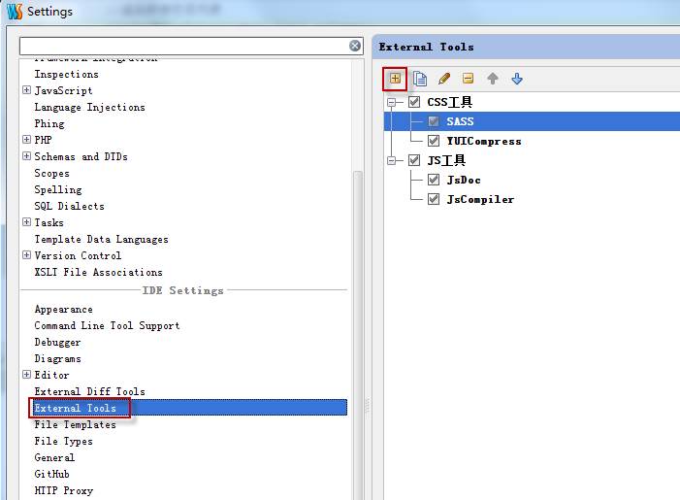](http://code.baoxu.net/wp-content/uploads/2012/12/add_sass_to_webstorm.png)

WebStorm的设置中添加外部工具

在添加对话框中填写的内容如下图所示，画框的部分按照自己安装Ruby的路径填写

[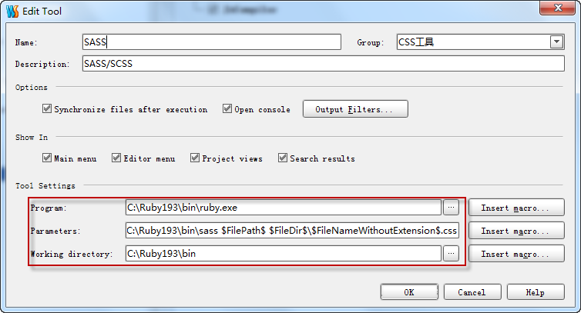](http://code.baoxu.net/wp-content/uploads/2012/12/setting_sass_in_webstorm.png)

设置SASS工具的工作路径和参数

红框的三个参数的意思我通俗的解释下，最后一项工作目录会在第一项填写之后自动填入的，可以不管。SASS工具独立使用的语法是这样的：

Ruby环境 SASS应用 待解析的文件 解析完成的文件

上图中的Program需要填入的就是 Ruby环境，就是Ruby.exe的地址

Parameters需要填的就是  SASS应用，待解析的文件，解析完成的文件这三个参数，我填的是

C:\Ruby193\bin\sass $FilePath$ $FileDir$\$FileNameWithoutExtension$.css

通过字面意思就可以解释了，我就不说了。

填写完成之后点击“OK”保存。

使用的时候，在你编写的.sass文件上右键，点击SASS项，就会将.SASS文件解析成.css文件了。

可以给这个Tool设置一个快捷键，更方便使用。（我配置的快捷键为ctrl+b）

# 入职项目中关于从css精灵图片中切图的sass代码

$width:360px;

$wSpriteSize:1280px;

$hSpriteSize:500px;

@mixin imageFromSprite($height, $wImgOffset, $hImgOffset, $wImgSize, $hImgSize){

@include imageFromSpriteWithWidth($width, $height, $wImgOffset, $hImgOffset, $wImgSize, $hImgSize);

}

@mixin imageFromSpriteWithWidth($width, $height, $wImgOffset, $hImgOffset, $wImgSize, $hImgSize){

$wRatio:$width / $wImgSize;

$hRatio :$height / $hImgSize;

$wBackgroundSize : $wSpriteSize * $wRatio;

$hBackgroundSize : $hSpriteSize * $hRatio;

$wBackgroundPos: -$wImgOffset * $wRatio;

$hBackgroundPos: -$hImgOffset * $hRatio;

background-size:$wBackgroundSize $hBackgroundSize;

//background-repeat: no-repeat;

height: $height;

width: $width;

background-position: $wBackgroundPos $hBackgroundPos;

}

.head {

@include imageFromSprite(250px, 0px, 0px, 640px, 500px);

}

.mission2_img {

@include imageFromSprite(55px, 640px, 0px, 640px, 107px);

}

.body1 .ico div {

@include imageFromSpriteWithWidth(40px,40px, 640px, 107px, 68px, 62px);

}